

*https://jurnal.tdinus.com/index.php/jtpm*

**Pendampingan Pekerjan Konstruksi Jalan Usaha Tani Desa/Kelurahan Jatibaru Kota BimaAssistance**

***Road Construction Assistance at Farmer Village / Jatibaru Village, Bima City***

B. Erianyah Putra*1 , Ananda Galang Wangsa2, Miftahur Rahman3, Astuti4, Izzah Tujannah5, Fadlun6. Muhaimin7

*1* ,2,3,4,5,6,7*Program Studi Teknik Sipil Fakultas Teknik dan Ilmu Komputer universitas Muhammadiyah Bima, 84115, Indonesia*

*Koresponding Author: [yhandecoz@gmail.com](mailto:yhandecoz@gmail.com)

|  |  |  |
| --- | --- | --- |
| **INFO ARTIKEL** |  | **ABSTRAK** |
| **Riwayat artikel:**  Diterima : 15 Mei 2025  Direvisi : 27 Mei 2025  Disetujui : 30 Mei 2025  Tersedia secara online: 30 Juli 2025  E-ISSN: 3090-0964 (Online) | Kota Bima merupakan kota yang masyarakatnya mayoritas petani memerlukan infrastruktur jalan tani yang memadai untuk mendukung aktivitas pertanian dan meningkatkan kesejahteraan ekonomi.Tujuan Pendampingan Pekerjaan Konstruksi Jalan Tani adalah untuk memberikan panduan kepada masyarakat Kelurahan Jatibaru Kota Bima dalam melaksanakan pekerjaan konstruksi jalan tani secara efektif dan sesuai dengan ketentuan teknis antara lain kemiringan dan elevasi yang akurat serta geometrik badan jalan yang sesuai dengan kondisi topografi setempat yang sesuai standar keamanan dan kenyamanan. Hasil analisis yang dilakukan menunjukkan kemiringan medan jalan pada ruas jalan Eksisting di Kelurahan Jatibaru Kota Bima, dihitung pada setiap STA dengan jarak masing-masing STA 500 meter. Diperoleh kemiringan medan jalan STA 00+000 – STA 00+150 adalah 2,0%, STA 00+150 – STA 00+300 adalah 1,3%, STA 00+300 – STA 00450 adalah 2,0%, STA 00+450 – STA 00+600 adalah 0,7% dan STA 00+600 – STA 00+750 adalah 0,7%. ruas jalan Kelurahan Jatibaru Kota Bima termasuk dalam kategori medan jalan Datar (D), dikarenakan semua segmen tiap jarak 150 meter mempunyai nilai lebih kecil dari 3% dengan lebar rata-rata 3,2 meter..  **Kata kunci:** Geometik, Elevasi, kemiringan Jalan. |
| A picture containing text, clipart  Description automatically generated  [**This work is licensed under a Creative Commons Attribution-ShareAlike 4.0 International.**](https://creativecommons.org/licenses/by-sa/4.0/)  ***DOI………………………………..*** | ***ABSTRACT*** |
| *Bima is a city where the majority of farmers need adequate farm road infrastructure to support agricultural activities and improve economic welfare. The purpose of the Farm Road Construction Work Assistance is to provide guidance to the Jatibaru Village community of Bima City in carrying out farm road construction work effectively and in accordance with technical provisions including accurate slope and elevation and road body geometrics in accordance with local topographic conditions that meet safety and comfort standards. The results of the analysis conducted show the slope of the road terrain on the existing road section in Jatibaru Village, Bima City, calculated at each STA with a distance of 500 meters for each STA. Obtained road terrain slope STA 00+000 - STA 00+150 is 2.0%, STA 00+150 - STA 00+300 is 1.3%, STA 00+300 - STA 00450 is 2.0%, STA 00+450 - STA 00+600 is 0.7% and STA 00+600 - STA 00+750 is 0.7%. road section Jatibaru Village, Bima City is included in the Flat (D) road terrain category, because all segments every 150 meters have a value smaller than 3% with an average width of 3.2 meters.*  ***Keyword:*** *Geometrics, Elevation, Road slope* |

1. **Pendahuluan**

Kota Bima merupakan kota yang masyarakatnya mayoritas petani memerlukan infrastruktur jalan tani yang memadai untuk mendukung aktivitas pertanian dan meningkatkan kesejahteraan ekonomi. Pembangunan jalan tani menjadi krusial sebagai sarana penghubung antara lahan pertanian dengan pusat pemasaran dan distribusi, sehingga memperpendek rantai pasok dan menekan biaya transportasi (Pertanian, 2022). Kondisi jalan yang baik akan mempermudah aksesibilitas bagi petani dalam membawa hasil panen dan mendapatkan input pertanian seperti pupuk dan bibit, yang pada gilirannya akan meningkatkan produktivitas dan pendapatan petani (Marpiani, 2019). Namun, seringkali masyarakat dihadapkan pada keterbatasan sumber daya dan pengetahuan teknis dalam melaksanakan pekerjaan konstruksi jalan tani secara mandiri (Ramadhan, 2023). Perkembangan pembangunan dan ekonomi dalam suatu daerah tidak lepas dari peran prasarana jalan. Jalan merupakan sarana penghubung dari satu daerah ke daerah lain, dengan kebutuhan pengguna jalan yang beraneka macam (Evan, 2017).

Pendampingan pekerjaan konstruksi jalan tani oleh tenaga ahli atau pihak yang kompeten menjadi solusi untuk mengatasi permasalahan tersebut. Pendampingan ini meliputi berbagai aspek, mulai dari perencanaan teknis, pelaksanaan konstruksi, hingga pengawasan kualitas pekerjaan, sehingga memastikan jalan tani dibangun sesuai dengan standar yang ditetapkan dan memiliki umur layanan yang optimal. Melalui pendampingan yang tepat, diharapkan masyarakat dapat memiliki jalan tani yang berkualitas, yang dapat meningkatkan efisiensi pertanian dan memperbaiki taraf hidup mereka. Jalan memiliki peranan penting dalam kehidupan diantaranya memperlancar arus distribusi barang dan jasa, sebagai akses penghubung antar daerah yang satu dengan daerah yang lain serta dapat meningkatkan perekonomian dan taraf hidup Masyarakat (Sutanta, 2018).

Tujuan Pendampingan Pekerjaan Konstruksi Jalan Tani adalah untuk memberikan panduan kepada masyarakat Kelurahan Jatibaru Kota Bima dalam melaksanakan pekerjaan konstruksi jalan tani secara efektif dan sesuai dengan ketentuan teknis antara lain kemiringan dan elevasi yang akurat serta geometrik badan jalan yang sesuai dengan kondisi topografi setempat yang sesuai standar keamanan dan kenyamanan..

1. **Metode**

Metode yang digunakan dalam pendampingan pekerjaan konstruksi jalan tani terbagi menjadi beberapa tahap, Tahap Persiapan, Tahap Pelksanaan dn Tahap Analisis.

Tahap Persiapan, melipyti Jadwal Pelaksanaan dan Pembagian tugas, Menyiapkan alat ukur seperti waterpass, total station, atau GPS geodetic, ketersediaan alat penanda seperti patok, tali, dan cat semprot, alat dokumentasi dan perekaman data.

Tahap Pelaksanaan, meliputi beberapa penentuan jalur awal seperti penetapan titik awal dan akhir jalur jalan, pertimbangan terkait akses ke lahan pertanian yang akan dilayani, nelakukan pengukuran elevasi pada interval tertentu (100 - 250 meter)..

Tahap Analisis dan Perencanaan, meliputi Pengolahan Data Elevasi seperti Membuat profil memanjang jalan berdasarkan data elevasi, Menghitung kemiringan (gradien) jalan dan Menentukan lebar jalan (biasanya 3-4 meter untuk jalan tani).

#### 2.1 Teknik Pengumpulan Data

Observasi, melakukan pengamatan langsung pada lokasi jalan yang akan disurvei untuk mendapatkan gambaran kondisi existing jalan. Pelaksanaan Survey harus memberikan informasi detail dengan menggunakan alat/kamera, informasi yang disampaikan dapat berupa lokasi kegiatan, titik koordinat, tannggal dan sebagainya (BinaMarga, 2021).

Pengukuran apangan, melakukan pengukuran pa ameter jalan seperti panjang, lebar, ketinggian, menggunakan alat ukur jarak dan ketinggian.

Dokumentasi, mendokumentasikan kondisi jalan dan pelaksanaan kegiatan pengukuran jalan dengan foto atau video.

Sebelum melakukan pengukuran jalan, perlu dilakukan persiapan yang matang. Hal ini meliputi pengecekan alat pengukur yang akan digunakan, seperti meteran, atau alat pengukur lainnya. Selain itu, pastikan pula kondisi cuaca yang memungkinkan untuk melakukan pengukuran dengan akurat. Perencanaan rute pengukuran dan penjadwalan waktu yang tepat juga perlu dipertimbangkan. Dengan persiapan yang baik, pengukuran jalan dapat dilakukan dengan hasil yang akurat dan dapat diandalkan.

Pemeriksaan kondisi jalan sebelum pengukuran dilakukan Pemeriksaan kondisi jalan merupakan langkah awal yang penting dilakukan sebelum melaksanakan pengukuran jalan. Tujuannya adalah untuk mendapatkan gambaran awal mengenai kondisi fisik jalan yang akan diukur. beberapa hal yang perlu diperiksa antara lain: kondisi permukaan jalan, jalan datar, gelombang dan lain-lain, geometri jalan, jalan mengalami pelebaran dan penyempitan pada jarak tertentu, kondisi tanah di sekitar badan jalan.

#### 2.2 Klasifikasi Medan Jalan

Klasifikasi jalan menurut medan jalan adalah suatu sistem pengelompokkan jalan berdasarkan kondisi medan yang dilaluinya. Pengelompokan ini berdasarkan porsentase kemiringan medan sesuai dengan kontur tanah.

Untuk menentukan jenis medan jalan, Berikut adalah klasifikasi jalan menurut medan jalan berdasarkan Tata Cara Perencanaan Geometrik Jalan Antar Kota (TPGJAK) No. 038/T/BM/1997 (Binamarga, 1997). Dapat dilihat pada Tabel 2.

Tabel 1. Klasifikasi Menurut Medan Jalan

|  |  |  |  |
| --- | --- | --- | --- |
| **No.** | **Jenis Medan** | **Notasi** | **Kemiringan Medan (%)** |
| 1.  2.  3. | Datar  Perbukitan  Peunungan | D  B  C | < 3  3 - 25  > 25 |

*Sumber:* (TPGJAK NO.038/T/BM/1997)

1. **Hasil dan Pembahasan**

Hasil survey dan pengukuran yang dilakukan berupa data geometrik jalan berupa Panjang dan lebar jalan dan diukur berdasarkan STA (Stationing) dengan interval atau jarak tiap STA sebesar 100 meter, data ini juga digunakan untuk penggambaran profil memanjang jalan (Long section) sedangkan penggambaran profil melintang jalan (cross section) digunakan jarak 500 meter per STA.

Salah satu langkah awal sebelum dilakukan perencanaan geometrik yaitu pengukuran jalan. Tahap ini memegang peranan penting dalam suatu proses perencanaan. Pengukuran jalan membutuhkan waktu yang relatif lama sehingga pada perencanaan geometrik jalan akan memerlukan waktu yang lama pula dikarenakan harus menunggu terselesaikannya terlebih dahulu tahap pengukuran (Adwang, 2020)

Klasifikasi medan jalan berdasarkan Tata Cara Perencanaan Geometrik Jalan Antar Kota (TPGJAK) mengacu pada kemiringan medan jalan, kemiringan medan jalan adalah kemiringan atau kecuraman kontur tanah sepanjang garis sumbu jalan yang direncanakan atau dibangun. Kemiringan medan jalan dinyatakan dalam persen (%) yang merupakan perbandingan beda tinggi (elevasi) dengan panjang proyeksinya di bidang datar. Secara matematis, kemiringan medan jalan dirumuskan:

Tabel 2. Hasil Pengukuran Jalan

| **No.** | **STA** | **Lebar (meter)** |
| --- | --- | --- |
| 1 | 00+000 | 3 |
| 2 | 00+150 | 3.5 |
| 3 | 00+300 | 3.4 |
| 4 | 00+450 | 3.2 |
| 5 | 00+600 | 3 |
| 6 | 00+750 | 3,3 |
| 7 | 00+900 | 3 |
| **Rata-Rata** | | **3.2** |

*Sumber* : Data Perencanaan

Peta situasi jalan merupakan peta tematik yang secara khusus menampilkan informasi detail mengenai jaringan jalan beserta berbagai atribut dan kondisinya pada suatu area. Peta ini menggambarkan posisi geografis jalan, klasifikasi, status, kondisi fisik, serta berbagai informasi terkait lainnya. Seperti terlihat pada Gambar 1. Dibawah.

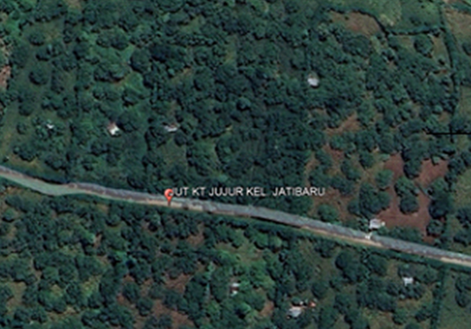

Gambar 1. Peta Situasi Jalan Tani

Layout gambar peta situasi jalan merupakan komponen penting dalam penyajian informasi spasial yang berkaitan dengan jaringan jalan. Layout yang baik membantu pembaca memahami kondisi jalan secara komprehensif dan memudahkan interpretasi data. Berikut uraian lengkap mengenai layout gambar dari peta situasi jalan. Seperti terlihat pada Gambar 2. dibawah.

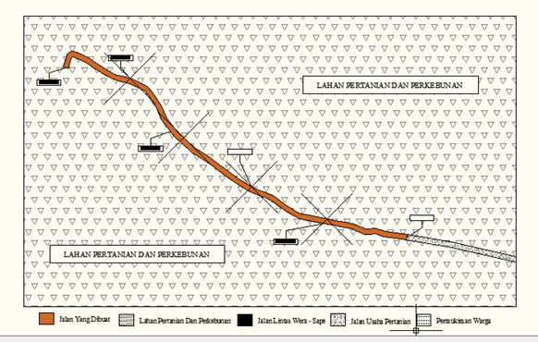

Gambar 2. Layout Rute Pengukuran Jalan

Profil long section (penampang memanjang) merupakan elemen krusial dalam gambar perencanaan jalan yang menampilkan elevasi permukaan tanah asli dan rencana jalan sepanjang sumbu jalur yang direncanakan. Berikut uraian komprehensif mengenai profil long section pada gambar perencanaan jalan. Seperti terliha paa Gambar. 3. dibawah.

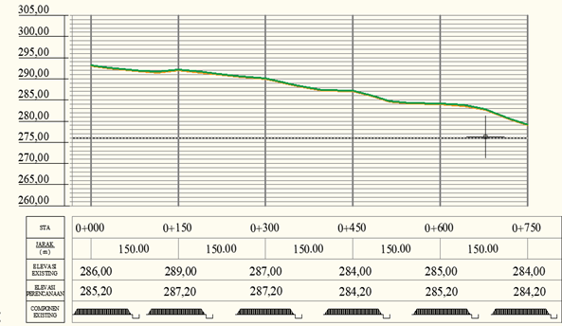

Gambar 3. Profil Memanjang (Long Section)

Profil cross section (penampang melintang) merupakan elemen fundamental dalam gambar perencanaan jalan yang menampilkan potongan vertikal melintang jalan pada titik-titik tertentu sepanjang alignment. Berikut uraian komprehensif mengenai profil cross section pada gambar perencanaan jalan:

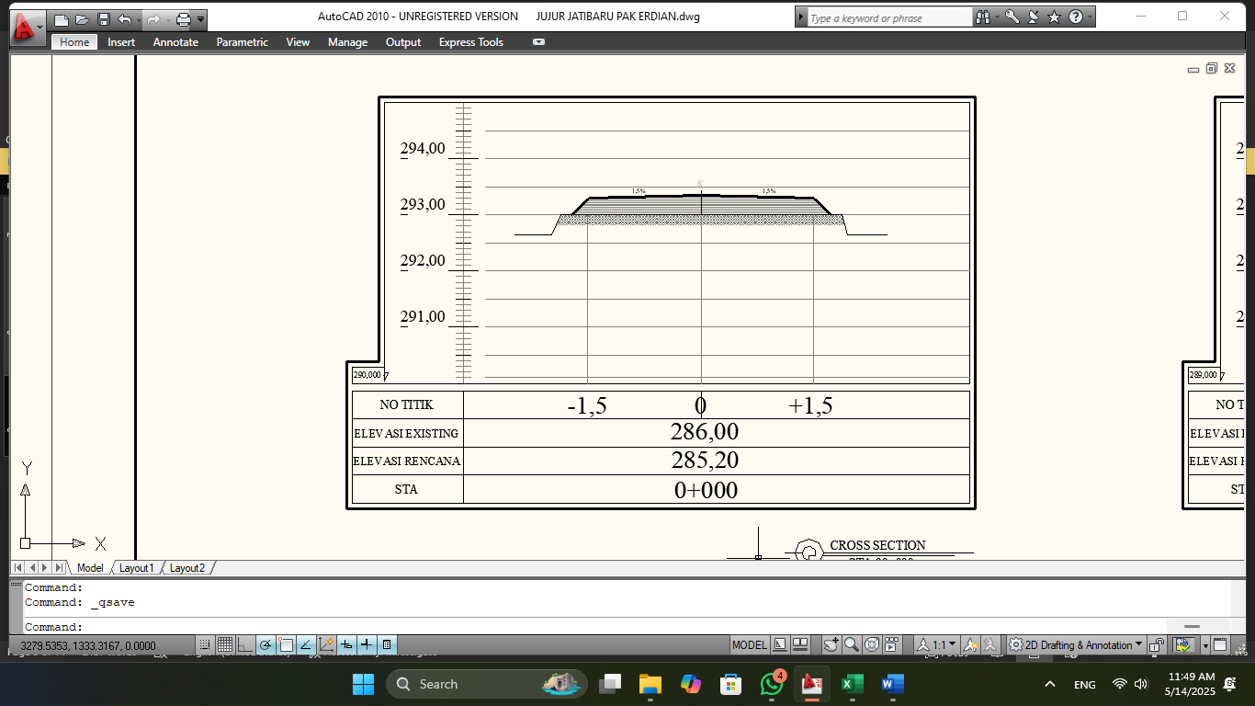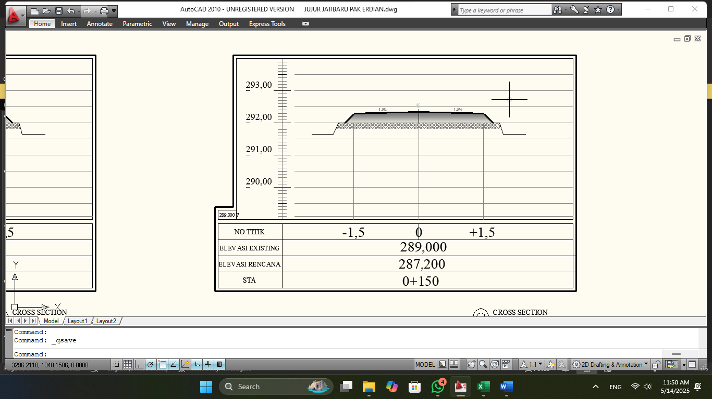

Gambar 4. Profil Melintang (Cross Section), STA 00+000 dan STA 00+150

Dari Gambar 4., diatas diperoleh Elevasi jalan eksisting dan rencana pada STA 00 +000 masing-masing sebesar 289,12 meter dan 288,4 meter DPL. diperoleh Elevasi jalan eksisting dan rencana pada STA 00 + 150 masing-masing sebesar 286 meter dan 285, 2 meter DPL.

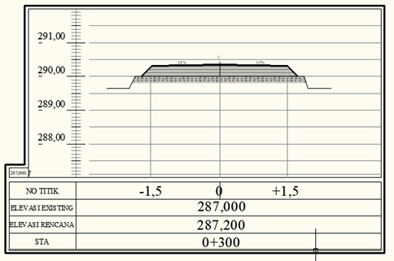 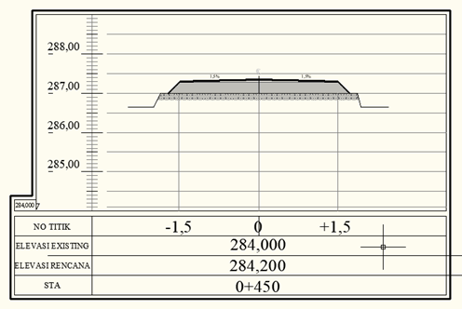

Gambar 5. Profil Melintang (Cross Section), STA 00+300 dan STA 00+450

Dari Gambar 5., diatas diperoleh Elevasi jalan eksisting dan rencana pada STA 00 +300 masing-masing sebesar 289,00 meter dan 287,20 meter DPL. Elevasi jalan eksisting dan rencana pada STA 00 + 450 masing-masing sebesar 287,00 meter dan 287,20 meter DPL.

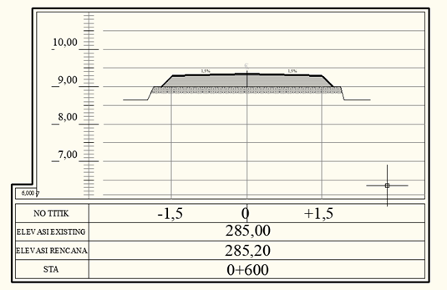 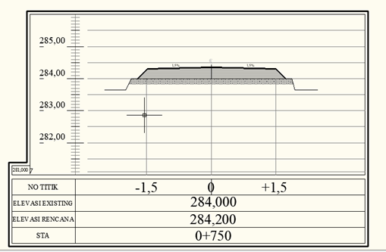

Gambar 5. Profil Melintang (Cross Section), STA 00+600 dan STA 00+750

Dari Gambar 5., diatas diperoleh Elevasi jalan eksisting dan rencana pada STA 00 + 600 masing-masing sebesar 284,00 meter dan 284,20 meter DPL. Elevasi jalan eksisting dan rencana pada STA 00 + 750 masing-masing sebesar 284 meter dan 284,2 meter DPL

Anlisis kemiringan medan jalan pada ruas jalan Eksisting di Kelurahan Jatibaru Kota Bima, dihitung pada setiap STA dengan jarak masing-masing STA 500 meter. Diperoleh kemiringan medan jalan STA 00+000 – STA 00+150 adalah 2,0%, STA 00+150 – STA 00+300 adalah 1,3%, STA 00+300 – STA 00450 adalah 2,0%, STA 00+450 – STA 00+600 adalah 0,7% dan STA 00+600 – STA 00+750 adalah 0,7%

Anlisis kemiringan medan jalan pada ruas jalan Rencana di Kelurahan Jatibaru Kota Bima, dihitung pada setiap STA dengan jarak masing-masing STA 500 meter. Diperoleh kemiringan medan jalan STA 00+000 – STA 00+150 adalah 2,0%, STA 00+150 – STA 00+300 adalah 1,3%, STA 00+300 – STA 00450 adalah 2,0%, STA 00+450 – STA 00+600 adalah 0,7% dan STA 00+600 – STA 00+750 adalah 0,7%. Dapat dilihat pada table 4.

Tabel 4. Kemiringan Medan Jalan

| **STA** | **Kemiringan Medan Jalan** | |
| --- | --- | --- |
| **Eksisting** | **Rencana** |
| 00+000 – 00+150 | 2,0% | 2,0% |
| 00+150 – 00+300 | 1,3% | 1,3% |
| 00+300 – 00+450 | 2,0% | 2,0% |
| 00+450 – 00+600 | 0,7% | 0,7% |
| 00+600 – 00+750 | 0,7% | 0,7% |
| **Rerata** | **1,34%** | **1,34%** |

*Sumber* : Hasil Analisis

Dari table diatas dapat diklasifikasikan bahwa ruas jalan Kelurahan Jatibaru Kota Bima termasuk dalam kategori medan jalan Datar (D), dikarenakan semua segmen tiap jarak 150 meter mempunyai nilai lebih kecil dari 3% dengan lebar rata-rata 3,2 meter.

Proses dokumentasi pengukuran jalan, perlu dilakukan pencatatan yang akurat dan detail mengenai berbagai parameter yang diukur, seperti Panjang dan lebar jalan, elevasi, dan kemiringan jalan. Selain itu, juga perlu dilakukan dokumentasi visual berupa foto atau video untuk memperlihatkan kondisi jalan sebelum dan sesudah pengukuran

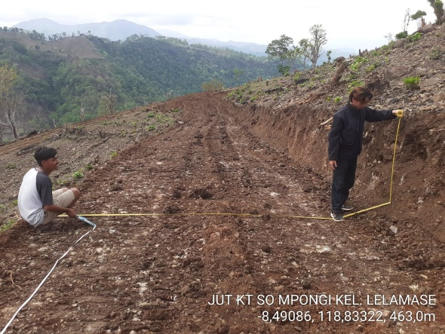 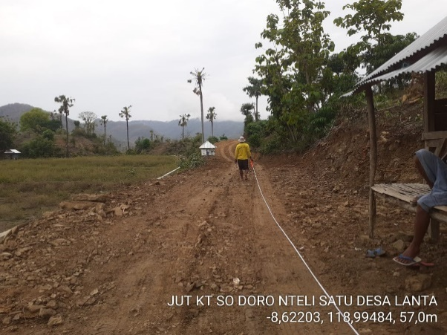

Gambar 11. Survey dan Pengukuran Jalan Long Section dan Cross Section

1. **Kesimpulan**

Pendampingan Pekerjaan Konstruksi Jalan Tani secara keseluruhan sangat efektif dan memberikan dampak pada pemahaman terkait teknis pelaksanaan pekerjaan konstruksi terhadap masyarakat sangat besar. Masyarakat menjadi lebih memahami pentingnya perencanaan yang matang, penggunaan bahan yang berkualitas, dan teknik pelaksanaan yang benar dalam membangun jalan tani yang kuat dan tahan lama.

Pendampingan masyarakat desa/kelurahan dalam kegiatan pengukuran elevasi dan perencanaan jalan tani baru merupakan upaya penting untuk meningkatkan infrastruktur pedesaan dan produktivitas pertanian, dan Partisipasi aktif masyarakat desa dalam setiap tahapan perencanaan meningkatkan rasa kepemilikan dan keberlanjutan infrastruktur.

**Referensi**

Adwang, J. (2020). Tinjauan Geometrik Jalan Pada Ruas Jalan Airmadidi-Tondano Menggunakan Alat Bantu GPS. *Tekno*.

Binamarga, D. (1997). Tata Cara Perencanaan Geometrik Jalan Antar Kota. *No. 038/TBM/1997.*

BinaMarga, D. (2021). *Pd-01-2021-BM Tentang Pedoman Survei Pengumpulan Data Kondisi Jaringan Jalan.” Direktorat Bina Teknik Jalan Dan Jembatan*.

Evan, L. I. (2017). *Evaluasi Kerusakan Jalan Menggunakan Metode Bina Marga (Studi Kasus Jalan Perintis Kemerdekaan Km 30-33 Klaten)*.

Marpiani. (2019). *Peranan Transportasi Pedesaan Terhadap Peningkatan Hasil Produksi Pertanian Di Kecamatan Kindang Kabupaten Bulukumb*.

Pertanian, D. (2022). *rektorat Bina Teknik Jalan Dan Jembatan. Dirjen Pertanian, 2022. "Roadmap Pembangunan Sarana dan Prasarana Pertanian*.

Ramadhan, N. (2023). *Pembangunan Jalan Usaha Tani Menurut Peraturan Menteri Pertanian Nomor 52 Tahun2018*.

Sutanta, H. (2018). Perencanaan Jalan Denganperkerasan Kaku (Rigid Pavement) Pada Jalan Rawa Indah Kota Sangatta Provinsi Kalimantan Timu. *Jurnal Ilmu Pengetahuan Dan Teknologi.*